ANNEX

ART PERE IV al EIX PERE IV
POBLENOU – ARTNOU / POBLENOU – POBLENEW

- Potenciar el barri del Poblenou i el 22 @ / l’Eix Pere IV amb l'Art i la Cultura.
- Millorar l’espai públic, Pere IV eix transversal de Marina fins a Rambla Prim.
- Ampliar el concepte de “mobiliari urbà” als elements ornamentals que amb la seva contemplació elevin l’esperit i la ment. Perquè el mobiliari urbà nomes son bancs, fonts, papereres... i no elements creatius amb una funció estètica y social?
- Crear un districte artístic (ex. Hospitalet, Districte Miami...), amb galeries d'art (Chez Xefo, La Plataforma, L&B, Niu...), estudis privats, estudis col·lectius (Nau Art, La Escocesa, Hangar, Palo Alto, IAAC...), museus (Can Framis, HUB, MUHBA...), escoles (Academy of Art, BAU, FX...), Universitat Pompeu Fabra...
- Ampliar el concepte 22@, Centre de I+D... a Districte Cultural.
- Enfortir el vincle entre cultura i educació com a element fonamental per a la inclusió i el desenvolupament personal i col·lectiu de la ciutadania.
- Descentralitzar, diversificar i impulsar noves centralitats en el desplegament de la participació en l'activitat cultural als barris.

- Organitzar un Concurs d'escultura, ART PÚBLIC / ART DE CARRER, perenne o efímer, situat i potenciant el carrer Pere IV de Marina a Rambla Prim... (ex. carrer Sancho d'Àvila amb els Guardians y la Familia)
- Col·laboració de Can Framis, Galeries... TOP... BAU... UPC... Betevé
- Organitzar un Concurs i Exposició anual amb la presentació dels projectes, dibuixos, maquetes, pressupostos... exposició a Media Tic, Can Framis, MUHBA......
- Col·laboracións ICUB, Ajuntament Sant Martí, HUB....
- Premi: construcció i cessió a la ciutat de les obres.
- Pressupost, execució, inauguració.

- Un barri d'artistes: Antoni Miralda, Pep Durán, Rosa amorós, Chu Uroz, Alex Ollé, Antoni Iranzo, Perico Pastor, Victor Pérez Porro, Sergi Aguilar....
- Un barri de promotors: la Fura dels Baus, Sónar... Hangar, La Escocesa, Utopia, La Bonita... Poblenou Urban District...

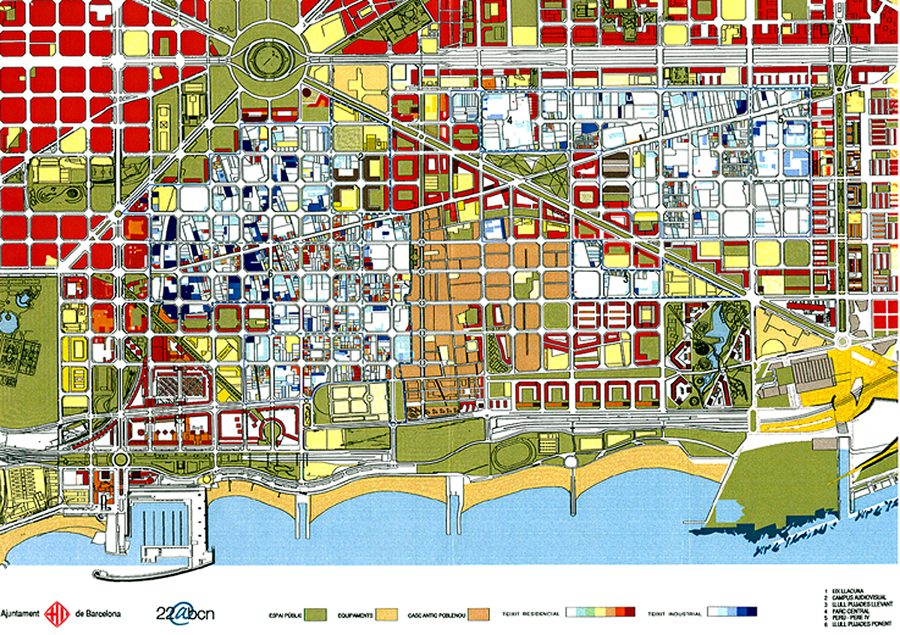
BASES CONCURS

1.Participants:
- 2 tipus de participants i 2 premis
- Artistes. Professionals o no, consagrats o emergents
- Estudiants. Escoles d'art i disseny

2. Tema:
Obra pública o escultura. Perenne o efímera
Situació al carrer Pere IV o llocs de la Superilla
Mides
Material
Realització
Tarifes 2.500 € artista
2.500 € escola + estudiant
Pressupost obra: 25.000 € artista
25.000 € estudiants
Organització 20.000 €
Grafisme, publicitat...
Direcció obra 20.000 €
Projecte d’execució, control i direcció...

3. Presentació:
Dibuixos
Plànols d'execució
Maqueta
Pressupost

4. Temporització:
Entrega final d'agost
Exposició de projectes durant la Festa major de Setembre 2020
Execució i inauguració Festes de Maig 2021

5. Exposició:
MediaTic, Museu Can Framis, Museu del disseny, Hangar...

6. Jurat:
Galeria d'art CHEZ XEFO, Galeria...
Col·lectiu SUPERILLA...
Representant Ajuntament, ICUB
Museu del Disseny, Museu Can Framis...
Crític independent, artista...

